附件 2

**《漓江学院模拟面试系统》田野调查报告**

本次调查共设置了9道有关面试小程序的题，主要为了分析用户对找工作面试这方面相关需求的倾向、微信面试小程序的可行性和优劣性，以便我们调整计划和开发工作。

因时间有限，本次调查共收到94份数据，大部分为本校在校大三及以上的学生，即将面临就业和面试的问题。

Q1:你找工作的时候更倾向网上招聘还是现场招聘？

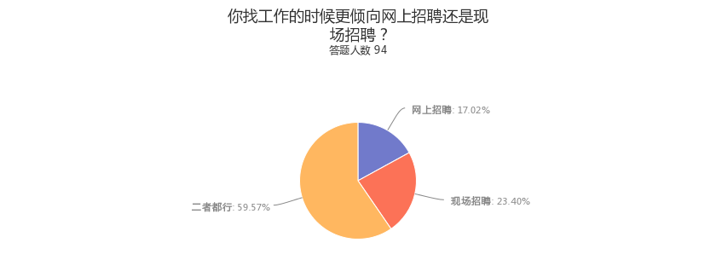

|  |  |
| --- | --- |
| 选项 | 回复情况 |
| 网上招聘 | 16 |
| 现场招聘 | 22 |
| 二者都行 | 56 |

回答人数94

数据显示，在找工作的时，有17.02%的人选择网上招聘，23.40%的人选择现场招聘，有59.57%的人觉得二者都行。这说明人们不再局限于现场招聘，网上招聘不比延续已久的现场招聘要差，网上招聘逐渐追上现场招聘的步伐，在网络更加普及的现在，网上招聘有望超越现场招聘。

Q2:你经常浏览有关于面试技巧、经验的文章吗？

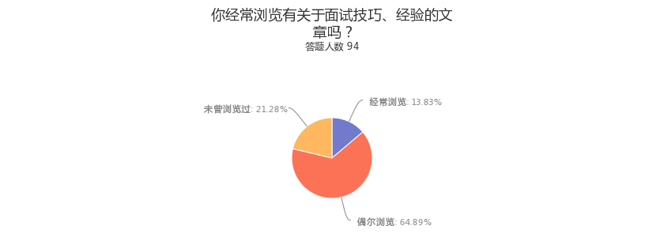

|  |  |
| --- | --- |
| 选项 | 回复情况 |
| 经常浏览 | 13 |
| 偶尔浏览 | 61 |
| 未曾浏览过 | 20 |

回答人数94

数据显示，有13.83%的人经常浏览有关面试技巧、经验的文章，64.89%的人偶尔浏览有关面试技巧、经验的文章，而仅有21.28%的人未曾浏览过相关文章。共有78.72%的人会浏览有关面试技巧、经验的文章，这说明大部分人会浏览面试相关文章，面试小程序的面试技巧板块对需要寻找工作的人有着吸引力，符合他们的需求。

Q3:你能接受通过视频通话来进行工作面试吗？

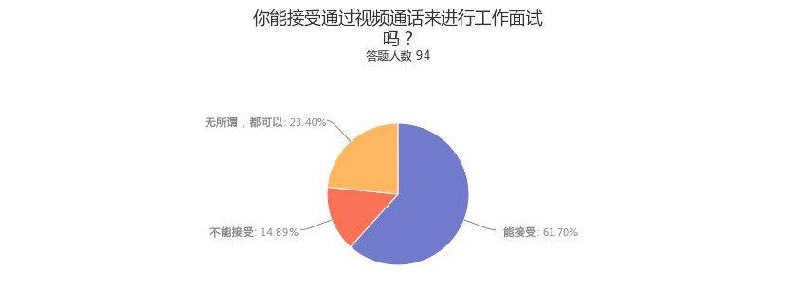

|  |  |
| --- | --- |
| 选项 | 回复情况 |
| 能接受 | 58 |
| 不能接受 | 14 |
| 无所谓，都可以 | 22 |

回答人数94

数据显示，有61.70%的人表示能接受通过视频通话来进行工作面试，表示无所谓，都可以的占23.40%，而不能接受的仅为14.89%，有越大多数的人表示能接受用视频通话来进行工作面试，在普遍视频聊天的今天，人们不排斥视频通话来面试，这说明视频面试的可行性。

Q4:如果有一个平台可以提供给你较为全面的面试经验和技巧并帮助你寻找工作，你会使用它吗？

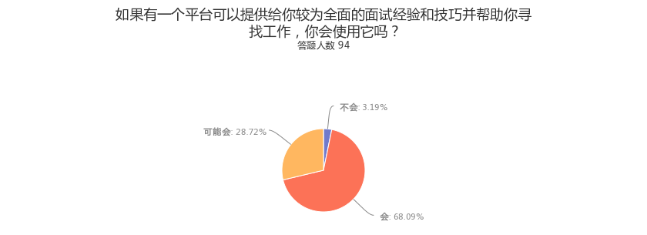

|  |  |
| --- | --- |
| 选项 | 回复情况 |
| 不会 | 3 |
| 会 | 64 |
| 可能会 | 27 |

回答人数94

数据显示，有3.19%的人表示不会使用一个可以提供给你较为全面的面试经验和技巧并帮助你寻找工作的平台，68.09%的人表示会使用，28.72%的人表示可能会使用，这说明有极大多数的人会选择一个可以提供给你较为全面的面试经验和技巧并帮助寻找工作的平台，这说明集成了面试技巧和经验并可以寻找工作的小程序具有相当大的潜力以及市场。

Q5:你认为那些有关面试技巧、经验的文章会对你通过面试有帮助吗？

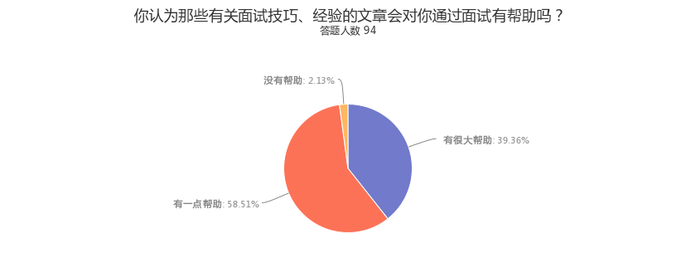

|  |  |
| --- | --- |
| 选项 | 回复情况 |
| 有很大帮助 | 37 |
| 有一点帮助 | 55 |
| 没有帮助 | 2 |

回答人数94

数据显示，有39.36%的人觉得面试技巧、经验的文章会对通过面试有很大帮助，58.51%的人觉得相关文章对面试有一点帮助，仅有2.13%的人觉得面试技巧的文章对通过面试没有帮助，这说明极大多数的人认为有关面试技巧、经验的文章对通过面试有所帮助，人们为了通过面试会选择浏览面试技巧经验的文章，这就给拥有面试技巧和经验板块的面试小程序带来了流量，使其有更多的用户去使用。

Q6:你认为视频面试相比现场面试有何优势？（多选）

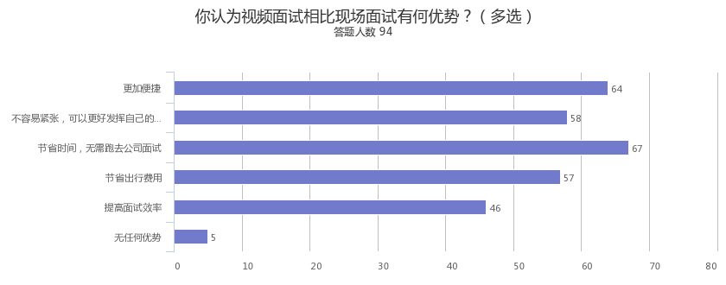

|  |  |
| --- | --- |
| 选项 | 回复情况 |
| 更加便捷 | 64 |
| 不容易紧张，可以更好发挥自己的水平 | 58 |
| 节省时间，无需跑去公司面试 | 67 |
| 节省出行费用 | 57 |
| 提高面试效率 | 46 |
| 无任何优势 | 5 |

回答人数94

数据显示，有64人觉得视频面试相比现场面试更加便捷、58人觉得视频面试相比现场面试更加不容易紧张，可以更好发挥自己的水平、67人觉得视频面试相比现场面试可以节省时间，无需跑去公司面试、57人觉得视频面试相比现场面试可以节省出行的费用、46人觉得视频面试相比现场面试更能提高效率，无需在公司紧张的等待、仅有5人觉得视频面试相比现场面试无任何优势。这说明，有一半以上的人觉得视频面试相比现场面试有着大量的优点，这充分体现了视频面试相比现场面试的优越性。

Q7:如果你需要面试题目，你更倾向于那种渠道获取题目？ （多选）

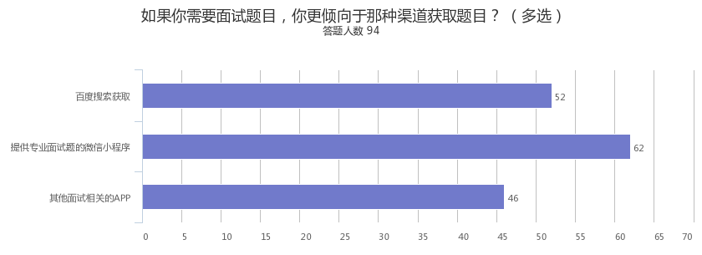

|  |  |
| --- | --- |
| 选项 | 回复情况 |
| 百度搜索获取 | 52 |
| 提供专业面试题的微信小程序 | 62 |
| 其他面试相关的APP | 46 |

回答人数94

数据显示，有52人更倾向通过百度搜索面试题目、46人更倾向通过其他面试相关的APP搜索面试题、有62人选择能提供专业面试题的微信小程序来搜索面试题，这说明，通过这两年小程序的普及，小程序已经被大众所认可，人们更倾向随开随用的小程序来寻找题目，比起其他渠道，小程序有着更强的竞争力。

Q8:如果有一个面试的小程序，你觉得它需要有什么功能（多选）

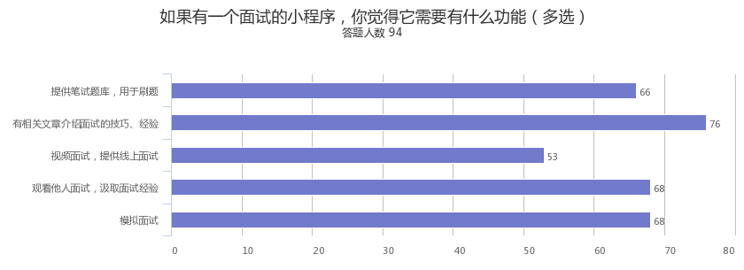

|  |  |
| --- | --- |
| 选项 | 回复情况 |
| 提供笔试题库，用于刷题 | 66 |
| 有相关文章介绍面试的技巧、经验 | 76 |
| 视频面试，提供线上面试 | 53 |
| 观看他人面试，汲取面试经验 | 68 |
| 模拟面试 | 68 |

回答人数94

数据显示，有66人觉得面试小程序需要提供笔试题库、有76人觉得面试小程序要有面试技巧和经验介绍，有53人觉得面试小程序需要提供视频面试，可以线上面试、有68人觉得面试小程序可以提供观看他人面试，汲取面试经验的机会、有68人的人觉得面试小程序需要提供模拟面试的功能。这说明有相当大一部分人，都觉得他们需要上述功能来满足他们的需求，而我们的小程序有着上述所有功能，可以满足相当大一部分的人需求。

Q9:你觉得你需要一个提供较为全面的面试经验和技巧并能帮助你寻找工作的平台吗？

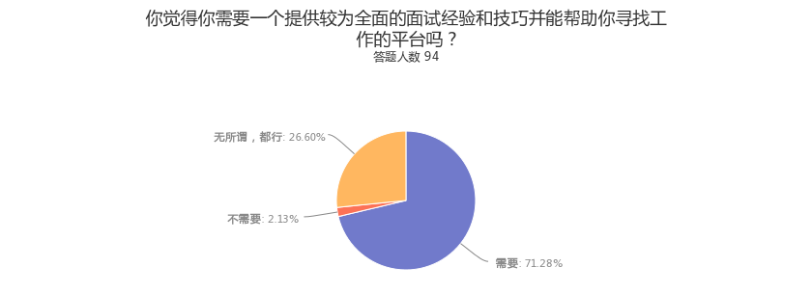

|  |  |
| --- | --- |
| 选项 | 回复情况 |
| 需要 | 67 |
| 不需要 | 2 |
| 无所谓，都行 | 25 |

回答人数94

数据显示，有71.28%的人觉得他需要一个能提供较为全面的面试经验和技巧并能帮助你寻找工作的平台、26.60%的人觉得都可以无所谓、而仅有2.13%的人觉得不需要提供较为全面的面试经验和技巧并能帮助你寻找工作的平台。这说明了有极大多数的人渴望着有这么一个平台，这个平台提供较为全面的面试经验和技巧并能帮助你寻找工作，而我们的小程序正是这样的一个平台，这更说明了我们小程序的可行性和优越性。

综合上述分析，大家需要面试相关集大成的一个平台，人们更倾向于视频面试，渴望产生一个能提供便利的小程序。我们的小程序正是迎合大家的需求而产生的，相信它的诞生能给大家带来很多面试上需求的便利。